CAPITULO 1: BUSCANDO EL RUMBO
¿Es aplicable a nuestros casos a los NNA, a las FAE y PAFE y a las FB?
Posición de experto NO: profesional intenta llevar a la persona usuaria hacia donde han decidido que debe ir
Posición del libro: PROFESIONAL BUSCA COLABORAR CON LA PERSONA HACIA UN DESTINO COMUN
El impacto de nuestra intervención ¿Sería aplicable en nuestro caso con NNA, FB,…?:
Los recursos y servicios que prescribimos desde las organizaciones están cada siendo consumidos de forma vertiginosa. Cada vez más recursos para cada vez más necesidades. De esta forma estamos dando salida a parte de las necesidades planteadas… Sin embargo, no estamos alcanzando una mejor relación del individuo con su entorno ni un mayor nivel de autonomía en muchos de los casos en los que intervenimos.
¿Nos vemos identificados en estas frases?
Hemos trabajado duro y hemos conseguido dar salida al volumen de trabajo, a través de infinitos procesos burocráticos que, por desgracia, a veces parecen más un fin en sí mismos que un medio para fines concretos. Hablamos sobre los informes, planes de caso, herramientas, y se sugiere que sí ayudan pero que, en momentos de agobio o saturación, no.

Es aplicable esto a nuestro contexto…
El modelo de la Terapia Breve centrada en soluciones (TBCS) nos libera…
- De la carga del problema a la búsqueda de las posibles soluciones
- Privilegiando aquellos aspectos positivos de las personas usuarias
- Como de nuestras cualidades profesionales
- Propicia un cambio en el discurso tradicional
- Y supone recuperar el aspecto terapéutico y relacional en nuestro contexto de intervención social
- Postergando a la práctica prescriptiva (SINTOMAS)
CAPITULO 2: ENCONTRANDO EL RUMBO
¿Un modelo aplicable?
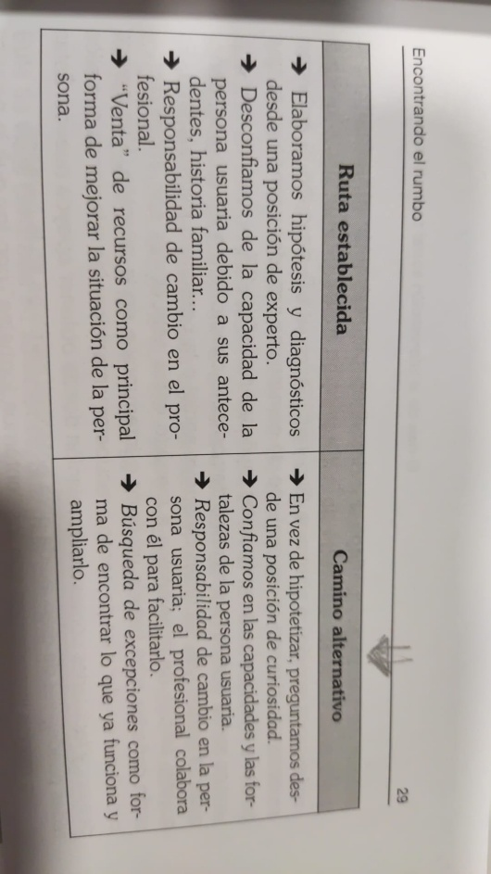
Recomendación, ¿aplicable con la FB y en el resto de intervención?: Es muy útil trabajar con las personas su historia familiar. Nos permite construir con ellos el recorrido de los acontecimientos y figuras relevantes y su relación con la situación de dificultad actual, al mismo tiempo que ponemos de relieve los recursos que les han servido para superar momentos difíciles.
Visión construccionista para la búsqueda del cambio.
- Las interpretaciones que hacemos sobre la realidad se construyen en el marco de la interacción con los demás.
- Shazer: más importante centrarse en la naturaleza de las soluciones que los problemas: Si quieres abrir una puerta es más importante encontrar la llave que abre la puerta que la naturaleza de la cerradura.
- Lo que se pretende es ir devolviendo a la persona un sentido de control sobre su vida que veía dominada por el problema, ayudándole a descubrir a través de las excepciones, que el problema no está siendo presente y que esas excepciones no son fruto de la casualidad sino de lo que él o ella hacen (atribución de control)
  - Pregunta: en qué te podemos ayudar
  - Devolver la responsabilidad del cambio a la persona
- Desde esta posición los problemas dejan de ser vistos desde el diagnóstico basado en las observaciones del profesional y pasan a verse desde la vivencia de la persona. La intervención se convierte en un diálogo entre la profesional y las personas a través del cual van co-construyendo nuevas perspectivas y relatos sobre su realidad….
  - Papel de experto de la familia
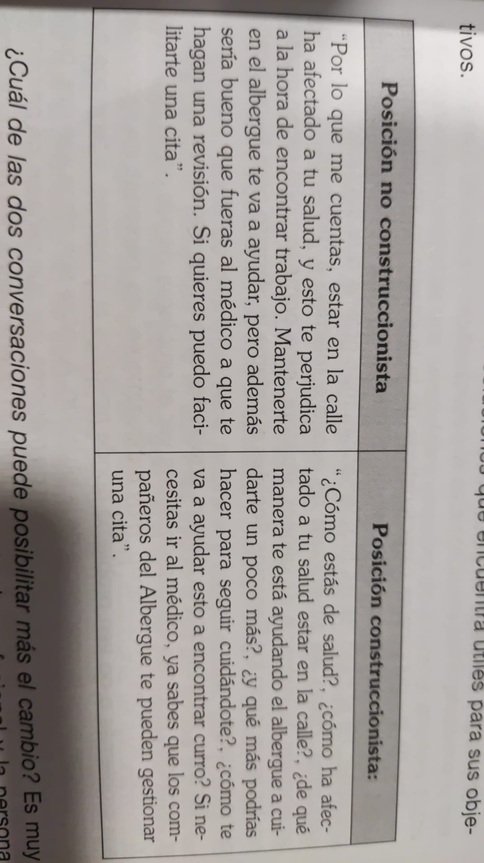
Principios de la posición construccionista:
- El papel del profesional no consiste en marcar el camino a seguir, sino en ayudar a la persona a descubrir qué le puede servir para avanzar en su situación. A esto la llamamos “ir por detrás”
- La profesional centrada en soluciones busca establecer una relación colaborativa, con una posición de no experta, yendo por detrás y con un lenguaje centrado en la persona, para ir promoviendo pequeños cambios que le resulten significativos para alcanzar sus metas.
Beyebach (2006) papel de facilitadores del cambio: No es posible cambiar a los consultantes, se cambian ellos mismos.

CAPITULO 3 MANUAL DE INSTRUCCIONES DEL AUTOBUS
Pp 44 Como profesionales tenemos que hacerles conscientes de lo positivo, aunque sea incluso lo más mínimo, para que vean que existe, para que vea esa pequeñita cosa o ese pequeño momento en que lo consigue. Si se les señala, lo ven. Si no se les señala, no lo ven. Y si además se les señala solo lo negativo, lo mal que hacen las cosas, lo mal que hacen todo, ellos mismos se sentirán incapaces. Sentirán que el problema les ha ganado.
SE AUMENTA AQUELLO DE LO QUE SE HABLA.
PP45 HABLAR DE PROBLEMAS, CREA PROBLEMAS. HABLAR DE SOLUCIONES, CREA SOLUCIONES S de Shazer
LA MECANICA DEL CAMBIO
- CAMBIOS TIPO 1, cambios para que todo siga igual y que el sistema mantenga su viabilidad… No deja de ser una forma de adaptación, ya que consisten en realizar pequeñas modificaciones garantizando “un desarrollo del sistema sin pérdida de identidad”
- CAMBIO TIPO 2: se ha producido un cambio a un estado completamente distinto.
Pp 53. Hay sistemas familiares que harán todo lo posible para mantenerse en un estado estable (homeostasis) haciendo cambios superficiales, y también habrá otros sistemas o situaciones que tendrán la tendencia a producir nuevas formas (morfogénesis). Estos son cambios más profundos, suponen un giro en el conjunto de reglas que rigen la estructura y la dinámica familiar.
Los cambios 1 son igualmente necesarios (…) porque pueden generar cambios tipo 2.
MODELO TRANSTEORICO DEL CAMBIO
- PRECONTEMPLACION, similar a cierta negación
- CONTEMPLACION: empieza a conectar con la necesidad de un cambio; como no cambie, la situación empeorará, no puedo seguir así o puede que me quiten a mi hijo… Ambivalencia y no claridad con el deseo de cambio.
REFLEJO DE CORRECCION: es el deseo de enderezar lo que parece estar torcido en los demás y de orientarles rápidamente en la dirección adecuada, recurriendo sobre todo al estilo directivo. Muy propio de profesionales del ámbito de lo social.
- PREPARACION. La persona ya está motivada para el cambio y se lo ha dicho a sí misma-
- ACCION, sabe lo que tiene que hacer y/o quiere conseguir.
- MANTENIMIENTO intentando mantener el cambio conseguido en el tiempo y prevenir recaídas. En esta fase suelen haberse creado hábitos, cambio de creencias, roto patrones conductuales, reconocimiento de errores del pasado… el profesional deberá ayudar a marcar metas a largo plazo para aumentar la motivación, así como reforzando los efectos de dichos cambios. Pp62
- RECAIDA. Es importante redefinir el retroceso dentro del proceso normal, ya que cada recaída acerca un paso más hacia la recuperación completa.
- FINALIZACION: supone que el cambio ya no supone un esfuerzo para la persona y se mantiene permanentemente.
CONTINUUM DE LOS ESTILOS DE AYUDA
- DIRIGIR
- GUIAR
- ACOMPAÑAR

En resumen, cada movimiento coercitivo debe compensarse con otros movimientos colaborativos. Pp66

EL USO DEL LENGUAJE PARA ENGRASAR LA RELACION DE AYUDA
- Promover respuestas concretas y formuladas en positivo… Realizar preguntas que promuevan respuestas en positivo, posibilitando un lenguaje que abra las puertas del cambio.
- Escuchar, resumir (parafrasear) y construir.
- Utilizar lenguaje presuposicional: ayuda a crear una relación más positiva. Así transmitimos la presuposición de que algo positivo ha sucedido o va a suceder. Ej. ¿Qué va a ser diferente cuando resuelvas el problema?
- La importancia del uso de los tiempos verbales. Utilizar tiempos verbales del pasado para referirnos al problema y dejar el presente y futuro para las narrativas sin el problema…
  - PASADO: antes tenías miedo
  - PRESENTE: cómo estás siendo capaz de…
  - FUTURO: ¿cómo sabrás que tu yo nuevo aparece?
- ERRORES FRECUENTES:
  - Caer en el efecto interrogatorio
  - Uso de palabras que representan extremos: todo, nada,…
  - Uso del pero en contraposición al Y
- Actitud de transparencia. Ej Mostrar a la persona usuaria abiertamente lo que escribes y explicar que son notas acerca de lo que relatan y que las usas para no olvidarte de ningún detalle al repasar su historia…
- METACOMUNICAR: es la capacidad de hablar de la relación, es decir, trascender el nivel de contenido para preguntarnos… Y hacer comentarios sobre la propia intervención

T4 ARRANCAMOS EL VIAJE HACIA LA COLABORACION
Construcción de la demanda: UN DESTINO COMUN
LA CONSTRUCCION DE LA DEMANDA
- COMPRADORES: tienen muy claro a dónde quieren ir y lo hacen saber con claridad
- DEMANDANTES: cumplen las normas. Estos viajeros pueden observar con recelo cómo conduce el conductor: suelen emitir quejas constantes sobre la situación, el cambio les parece demasiado lento, y suelen desconfiar inicialmente cuando perciben que ellos pudieran tener algún papel en el cambio.
- VISITANTES: Son personas que no creen que exista ningún problema, no consideran que haya nada que resolver, o si creen que hay algo que resolver no tiene nunca que ver con ellos, el problema siempre es de un tercero.
- REHENES: Actitud desafiante y hostil con la intervención…
- FUGITIVOS: no aparecen a las citas. Es la paradójica relación de no relación.

DE LA QUEJA AL DESTINO COMPARTIDO
Las quejas no son la demanda.
Ante la emisión de una queja, lo primero que se debe hacer es validar a la persona, es decir, empatizar con sus sentimientos negativos. Cuanto más se queja una persona, más necesita que se le valide. La validación produce el efecto de calmar la necesidad de transmitir a un tercero el sufrimiento que poseemos y poder pasar a otro tipo de diálogo.
PENDIENTE
EXPLORACION DEL PROBLEMA
- Clarificar el problema: qué cuándo, quién, dónde y cómo ocurre…
- Entender la historia del problema: cuándo se inició, puntos de inflexión, sucesos, eventos significativos, tiempo y por qué han pedido ayuda ahora…
- Explorar la teoría del problema de cada uno/a: cómo se explican lo que ocurre, por qué creen que surgió un problema, cuáles piensan que son las causas…
- Preguntar por las soluciones intentadas ineficaces…
- Conocer la teoría del cambio de cada uno: ¿cuál es su idea de lo que tendría que pasar para resolver el problema?
Herramientas:
- La línea de sucesos… Sirve para ayudar a la familia (101) a deconstruir el mito de la armonía y la negación de los hechos su gravedad o sus efectos…También permite que la familia vaya ampliando y clarificando información que solo ellos conocen y que es determinante para la intervención.
- LINEA DE LA RELACION: dibujar en un gráfico la evolución de la relación entre ellos a lo largo del tiempo 103

